Preghiera con i ragazzi e le loro famiglie in chiesa

Se sono previsti l’animazione e il gioco in oratorio per i ragazzi al pomeriggio, si può concludere con un momento di preghiera in chiesa a cui si possono invitare anche i genitori.

Si preparano dei cartoncini o dei foglietti, tanti quanti sono i partecipanti, che riportano ciascuno uno dei dieci consigli per l’amore in famiglia secondo la campagna #10familytips per l’anno “Amoris Laetitia”, così che ciascun partecipante possa ricevere uno dei dieci “consigli” disponibili a questo link: http://www.laityfamilylife.va/content/laityfamilylife/it/amoris-laetitia/iniziative-e-risorse/-10familytips.html
Tutti i presenti ad un certo punto della preghiera pescheranno uno di questi consigli impegnandosi a metterlo in pratica il più possibile, insieme agli altri suoi familiari. Al termine si potranno consegnare tutti i #10familytaps da portare a casa per essere letti e osservati da tutta la famiglia, consegnando lo schema che mettiamo a disposizione in fondo.

Si possono scaricare le immagini da utilizzare da un drive:
https://drive.google.com/drive/folders/1wtN_21tVQ_mg6vc8rzn140ec-3MUHh1f?usp=sharing

Si può iniziare la preghiera quando ci si dispone tutti in silenzio.
Si esegue un canto festoso e conosciuto dai ragazzi.
Si può proporre il canto “Ama. Dona la tua vita!”.
Qui di seguito il video: https://youtu.be/n8ZtHp-IO4Y
Testo, partitura, audio da richiedere gratuitamente qui:
http://www.libreriailcortile.it/ama-questa-si-che-e-vita/1063-ama-dona-la-tua-vita.html

Canto: Ama. Dona la tua vita!

Amatevi l’un l’altro come io ho amato voi
sarete veramente una cosa sola.
Il mondo crederà che il Padre mi ha mandato
e proprio io ho mandato voi.

R. Ama. Questa sì che è vita!
Bella, entusiasmante, incredibile!
Ama. Con un cuore enorme, senza esitazione, dona la tua vita!

Vi dono la mia pace non come la dà il mondo,
non sia più turbato il vostro cuore.
E nella libertà, senza più paura,
vincerete il male con l’amore. R.

Nessuno potrà mai togliervi la gioia,
chi si scopre amato la possiede.
Abiterà nel cuore, si affaccerà sul viso,
speranze nuove a tutti donerà. R.

Non vi chiamo servi ma amici!
Voi non siete schiavi ma figli!
Scegliete di servire come me. R.

PREGHIAMO INSIEME

G. Nel nome del Padre e del Figlio e dello Spirito Santo.
T. Amen.

G. Oggi in questa Festa della Santa Famiglia di Gesù, Maria e Giuseppe, ci affidiamo proprio a loro con la preghiera scritta da Papa Francesco. Diciamo insieme:
T. Gesù, Maria e Giuseppe,
in voi contempliamo
lo splendore del vero amore,
a voi, fiduciosi, ci affidiamo.
Santa Famiglia di Nazaret,
rendi anche le nostre famiglie
luoghi di comunione e cenacoli di preghiera,
autentiche scuole di Vangelo
e piccole Chiese domestiche.
Gesù, Maria e Giuseppe,
ascoltateci e accogliete la nostra supplica.
Amen.

AMA. OGNI GIORNO!

1L. Come si fa ad amare ogni giorno? Non è per niente facile, perché siamo distratti da tante cose: ogni mattina ci svegliamo e corriamo a scuola, ci stiamo tanto tempo – qualcuno direbbe anche troppo – e poi torniamo a casa e dobbiamo andare a fare sport oppure abbiamo i compiti e poi vorremmo anche riposarci un po’, guardare la televisione e giocare ai nostri giochi, poi la cena e, alla fine di tutto, dobbiamo andare a letto presto. E allora quando, con le giornate che corrono così velici, possiamo impegnarci nell’amore reciproco? E poi che cosa significa veramente amare?

2L. Iniziamo da qualcosa di semplice. Amare significa fare il bene dell’altro. Beh, non è poi così semplice, perché bisogna volerlo. E poi occorre saper osservare gli altri, capire i loro bisogni e stare attenti a farsi vicini con affetto e rispetto. Dovremmo sempre chiederci: di che cosa ha bisogno la mia mamma in questo momento particolare? E il mio papà? E mio fratello? Che cosa posso fare ora? Non rimanere senza far niente è il primo passo… alzarsi e correre in aiuto… è un’abitudine che si impara in casa.

3L. Anche le parole sono importanti per esercitarci nell’amore. Ricordiamoci delle tre parole che sono il segreto per dimostrare che ci vogliamo bene: “per favore, grazie, scusa”. In casa, usiamole più che si può e qualcosa della nostra routine quotidiana inizierà a cambiare.

L’OBBEDIENZA È IL NOSTRO MODO DI AMARE

G. Che cosa ci chiede la Parola di Dio per il nostro amore quotidiano in famiglia? Che cosa dice in particolare ai figli? Leggiamo tutti insieme un brano dell’epistola, la lettera di san Paolo apostolo agli Efesini, che abbiamo ascoltato oggi a messa:

T. Figli, obbedite ai vostri genitori nel Signore, perché questo è giusto. «Onora tuo padre e tua madre!». Questo è il primo comandamento che è accompagnato da una promessa: «perché tu sia felice e goda di una lunga vita sulla terra».

1L. La felicità per i bambini e i ragazzi e tutti i figli allora consiste nell’obbedire ai genitori che ci vogliono bene e che vogliono il nostro bene.

2L. Ascoltare e obbedire ai nostri genitori è il nostro modo di amarli ed è il nostro modo per dimostrare quanto gli vogliamo bene.

10 CONSIGLI, A OGNUNO IL SUO - #10familytips

Si spiega che in questa Festa della Famiglia ci vengono affidati dei consigli che sono molto di più… fanno parte di un decalogo che è valido per tutte le famiglie del mondo e quindi anche per la nostra. Ognuno si sforzerà di mettere in pratica il consiglio che “pescherà” oggi sotto l’altare. Ognuno, mantenendo il distanziamento, si alza e ritira il suo foglietto, lo legge e ci riflette su cercando di capire come fare a realizzare quel consiglio.

Se lo si ritiene, mentre gli altri ritirano il proprio foglietto, pescandolo da un recipiente o un vassoio sotto l’altare, alcuni animatori o ragazzi possono alternarsi al microfono a leggere ciascuno dei #10familytips.

G. Chiediamo aiuto allo Spirito Santo perché ci dia la forza di amare ogni giorno. Diciamo insieme:
T. Spirito Santo, Spirito di amore,
nelle nostre famiglie, aiutaci ad amarci gli uni gli altri, ogni giorno.
Aiutaci a non fermarci a guardare i limiti dell’altro,
ma a sostenerci a vicenda, per crescere nel bene.
Donaci la forza di donare senza misura
e di vincere il male e il peccato con azioni buone.
Se dobbiamo rinunciare a qualcosa
o avere pazienza e costanza per ottenere dei risultati,
donaci la tua sapienza.
Se ci sono momenti difficili e di tensione,
donaci i sentimenti di Gesù
e insegnaci a dire «per favore, scusa, grazie».
Insegnaci a incoraggiarci gli uni gli altri,
a darci forza per affrontare la vita quotidiana,
a volerci bene tantissimo e a fare festa per ogni scelta di amore
che ci aiuta a crescere e a diventare grandi
secondo il disegno del Padre.
Vieni Spirito Santo. Amen

G. Insieme diciamo il Padre nostro che ci fa sentire fratelli e sorelle gli uni degli altri, pronti a perdonarci e a sostenerci a vicenda, ogni giorno.
Padre nostro…

G. Prima di concludere chiediamo a Maria, madre di Gesù e sposa di Giuseppe, di pregare per tutte le nostre famiglie, soprattutto quelle che sono ferite e in difficoltà, quelle colpite dalla malattia e da un lutto, dalla sofferenza e dalla povertà. Diciamo insieme:
T. Ave Maria…

G. Ti benediciamo, Signore,
perché hai voluto che il tuo Figlio fatto uomo
appartenesse a una famiglia umana,
insieme a Maria e san Giuseppe suo sposo.
Guarda tutte le nostre famiglie.
Su di loro invochiamo il tuo aiuto: proteggile e custodiscile sempre,
perché, sostenute dalla forza del tuo Spirito,
si impegnino a mettere in pratica il comandamento dell’amore, ogni giorno.
Per Cristo nostro Signore.
T. Amen.

Si può eseguire un canto finale. Proponiamo il canto “Ama. L’amore vincerà”.
Link: https://youtu.be/f0eVgr_RON8 Testo, audio, partitura: http://www.libreriailcortile.it/ama-questa-si-che-e-vita/1067-ama-lamore-vincera.html

Canto: Ama. L’amore vincerà

Tempo di cambiare, con lo sguardo un po’ più in su.
Tempo di scoprire la bellezza che ci dà.
Che l’amore è un fiore, da bagnare insieme a te.
Per vederlo poi sbocciare e crescere.

Ama finché puoi, finché vita avrai.
Lascia che l’amore viaggi e che ritorni a te
Ogni tua ferita, l’amore guarirà.
Scoprirai la vita che non vivrai più a metà.

RIT. Ama. Questa sì che è vita!
Ama sempre come ha fatto lui, l’un l’altro fra di voi.
Ama. Questa sì che è vita.
Cuore tra le dita e lui con noi. L’amore vincerà.

Tempo di restare e di sognare insieme a te.
Che da grandi tutto questo ancora ci sarà.
Non smettiamo mai, di parlare tra di noi.
Ci ritroveremo ancora in lui.

Restiamo sempre noi, non cambiamo mai.
Resterà l’amore coltivato fino a qui.
Resteranno i giorni, gli attimi e le idee.
Quando cresceremo, insieme si ricorderà. RIT.

Rimarrà per sempre questo incontro fra noi e lui.
Se ci ameremo sempre tra di noi.
Non saranno ostacoli mai il tempo e l’età.
Se si impara fin da piccoli ad amare,
anche da grandi si amerà.
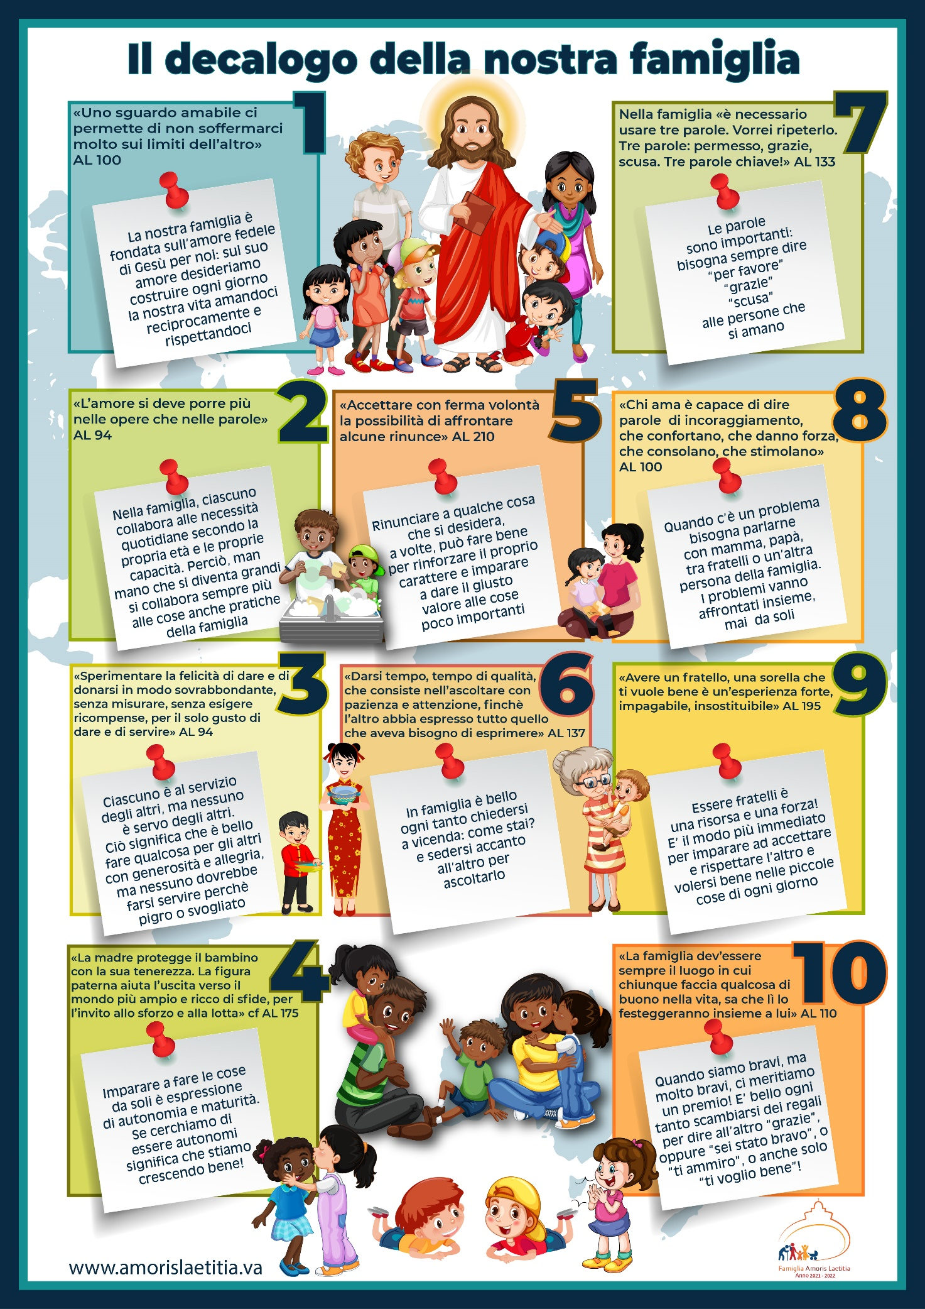

FONDAZIONE ORATORI MILANESI - @fondazioneoratorimilanesi

